proteco Experten-Umfrage zur Fußball-WM 2014

Giovane Elber: „Die Freude darf nicht mit dem Schlusspfiff enden“
Sind Fußball-Großevents für ein Land alleine zu teuer? Zwei Drittel antworteten in einer Experten-Umfrage der Agentur proteco darauf mit „ja“. So auch der brasilianische Ex-Fußballprofi und ehemalige Top-Stürmer des FC Bayern München Giovane Elber. In einem Interview mit proteco erklärt er, warum.

Bei ihrer Umfrage zur WM 2014 erhob die Promotion- und Eventagentur proteco marketing-service gmbh die Meinungen von über 100 Marketing- und Branchen-Experten. Unter anderem auch von Élber Giovane de Souza, kurz Giovane Elber. Der ehemalige brasilianische Nationalspieler mit wichtigen Stationen beim VfB Stuttgart (1994-1997) und FC Bayern München (1997-2003) lebt heute wieder in seiner Heimat Brasilien, ist dort Talentsichter und setzt sich mit seiner eigenen Stiftung für arme Kinder in Londrina ein.

„An Sparen wird nicht gedacht“
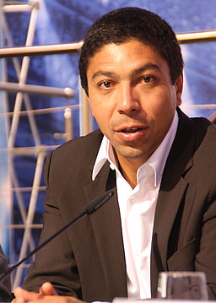
Giovane Elber
Foto: Michael Lucan /
Lizenz: CC BY-3.0

Die Fußball-Weltmeisterschaft 2014 wird immer teurer, Gerüchte sprechen von Kosten in Höhe von allen drei vergangenen Weltmeisterschaften zusammen. Dass die Bevölkerung Brasiliens da protestiert, ist für Giovane Elber keine Überraschung: „In Brasilien wurde in den letzten Jahren fast alles teurer und an Sparen wird nicht gedacht“, erklärt Elber den Unmut der Bevölkerung. Mit seiner Meinung, dass Fußball-Großereignisse mittlerweile für ein Land allein zu kostspielig sind, steht Elber nicht allein da: Zwei Drittel der befragten Experten kritisieren die aktuelle Umsetzungspraxis von Fußball-Großereignissen mit nur einem Land als Ausrichter oder halten diese Events in ihrer heutigen Form für ein einzelnes Land zu aufwändig. Doch Elber geht noch weiter: „Manaus, Natal, Cuaibá ... das sind auf die Schnelle drei WM-Orte, in denen die Stadien nach dem Turnier leer bleiben werden. In Brasilien wird nächstes Jahr insgesamt in zwölf Stadien gespielt – aber das hatte Brasilien ja selbst entschieden. Einige Politiker wollten die Spiele in ihrer Heimatstadt haben, bezahlen muss sie aber das Volk.“
„Die WM wird trotz Demonstrationen eine Werbung für unser Land“
Elber begrüßt, dass seine „Landsleute endlich aufwachen“ und sich gegen „Korruption sowie die Benachteiligung des größten Teils der Bevölkerung“ wehren, mahnt jedoch, dass die Proteste „friedlich und ohne Randale“ verlaufen müssen und ist sich weiterhin sicher: „Die ganze Welt schaut vor und während der WM nach Brasilien und sieht wie schön das Land und wie sympathisch die Menschen sind. Ich denke, dass die WM trotz Demonstrationen eine Werbung für unser Land wird und wir insgesamt positiv in Erinnerung bleiben werden.“

„Freude und Begeisterung sollten nicht mit dem Schlusspfiff enden“

Als allgemeiner Konsens gilt bereits: Sportliche Großevents sollten sozial verträglich und nachhaltig sein, damit die Mehrheit der Bevölkerung auch wirklich von ihnen profitiert. Vieles laufe hier ja auch bereits in die richtige Richtung, wie etwa die vielen Investitionen in Verkehrsmaßnahmen und die Infrastruktur, wie Elber betont. Dennoch äußert der Ex-Profi seine eigenen Vorstellungen: „Freude und Begeisterung der Fans sollten nicht mit dem Schlusspfiff enden und die Stadien auch Jahre nach den WM-Veranstaltungen sinnvoll genutzt werden können. Zudem halte ich es für sinnvoll, wenn sportliche Großveranstaltungen immer auch ihre weltweite Bedeutung nutzen, um auf gesellschaftliche und ökologische Herausforderungen unserer „einen Welt“ aufmerksam zu machen.“

Giovane-Elber-Stiftung: „Bildung statt Almosen“

Neben dem Fußball setzt sich Elber für soziale Projekte in seiner Heimatstadt Londrina ein. „Wir haben vor 20 Jahren in Winterbach, wo ich zu VfB-Zeiten wohnte, den Verein zur Förderung brasilianischer Straßenkinder gegründet. Ihm ist inzwischen auch meine Stiftung angegliedert. Ich möchte damit mehr Gerechtigkeit für arme Kinder schaffen und ihnen eine Chance für ein menschenwürdiges Leben und eine Ausbildung im Sinne von Hilfe zur Selbsthilfe ermöglichen. „Bildung statt Almosen“ ist das Motto unserer Aktionen. Meine Frau, zahlreiche brasilianische und deutsche Freunde und Helfer unterstützen mich dankenswerterweise hierbei immer noch, denn Hilfe wird auch noch in Zukunft dringend benötigt“, fasst Elber seine Tätigkeit abseits des Fußballs zusammen.
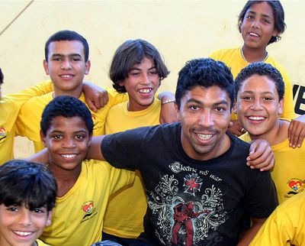
Giovane Elber
Foto: Giovane-Elber-Stiftung
Beispielgebendes Sozialprojekt eines Fußballstars
Um der Stiftung des brasilianischen Fußballstars eine zusätzliche Plattform zu bieten, wurde sie anlässlich der WM 2014 in Elbers Heimatland von proteco als beispielgebendes Sozialprojekt in das Fußball-Ideen-Booklet „more than Torwand“ aufgenommen. Dieses Jahr geht die Ideensammlung in ihre sechste Auflage und wurde bislang insgesamt weit über 3.000 Mal von Marketingabteilungen und Agenturen bestellt. „Vor dem Hintergrund der aktuellen Ereignisse in Brasilien wollten wir die außergewöhnlich breite Präsenz unseres Werkes bei konzeptionellen Entscheidungsträgern dieses Mal nutzen, um dem Thema „Nachhaltigkeit“ eine größere Bedeutung einzuräumen. Es ist faszinierend, was in diesem Bereich alles an Aktionen und Kampagnen möglich ist – auch und gerade im Zusammenhang mit Fußball, bestimmten Stars oder dem Sport im Allgemeinen“, erklärt Markus Schaumlöffel, Geschäftsführer der proteco marketing-service gmbh, die Beweggründe seines Hauses. Das Booklet kann gratis bei proteco bestellt werden und enthält über 350 Event-Ideen zum Thema Fußball sowie ein großes
Motto-Special „Brasilien“.

Links:
Giovane-Elber-Stiftung:
www.giovane-elber-stiftung.de
Das komplette Interview:
www.proteco.de/interview-mit-giovane-elber

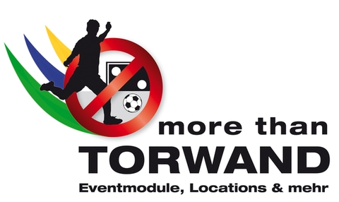
Pressemeldung zu Umfrage „Teure WM 2014, Proteste in Brasilien: Experten favorisieren Mehrländer-Ausrichtung“:
http://www.proteco.de/ueber-uns/presse/439-umfrageergebnis

Das große proteco Gratis-Booklet:
„more than Torwand“ mit 350 Fußball-Event-Ideen zur WM 2014 mit großem Motto-Special „Brasilien“
für Marken & Eventveranstalter
kostenlos bestellen unter
www.more-than-torwand.de

Unternehmensinformation proteco

proteco ist als inhabergeführter Spezialist für crossmediale Promotionkampagnen, Promotion Multiservices, Events und Messen europaweit für Unternehmen tätig. Die Agentur bietet die Vernetzung von Live-Kommunikation mit passender Werbung, PR, Online, Social Media, Dialog und interner Kommunikation innerhalb eines Gesamtkonzepts. Die Umsetzung aller Projekte erfolgt aus einer Hand. Mit involtainment® – Beratungsansatz und Agenturphilosophie in einem – richtet das 1977 gegründete Unternehmen seinen Fokus auf die messbare Aktivierung von Menschen durch die emotionale Vermittlung von Marken-Botschaften. Zusätzlich verfügt die realisierungsstarke 30-Mann-Agentur über eine umfassende Personal- und Logistikkompetenz sowie über ein 2.000 qm großes Zentrum für Event-Hardware.

Link: www.proteco.de

Als Kopf der involtainment® group koordiniert proteco auf Basis der eigenen Philosophie ein Innovationszentrum für vernetzte Kommunikation. Dort treibt das Unternehmen gemeinsam mit unabhängigen und erfolgreichen Agenturpartnern unterschiedlichster Disziplinen den Austausch zu den spannenden Fragen der Branche voran.
Link: www.involtainment-group.de

